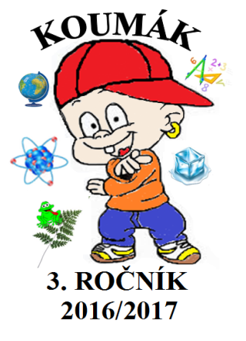
Formulář k soutěži KOUMÁK
Formulář k soutěži odeslat do 30. 11. 2016.
Dne 26. 4. 2017 ve 14:00 hod. vyhlášení výsledků a ve 14:30 hod. zkoušky nanečisto.
Jméno a příjmení: ……………………………………………………………………..
Třída: …………………………………………………………………………………………
Škola: …………………………………………………………………………………………
Úloha č. | Řešení
1. ( 2 body ) | Maminka:  Tatínek:
2. ( 5 bodů )
3. ( 2 body ) | A)  B)
4. ( 5 bodů ) | 1. Světová strana (směr k Polárce)  2. Švýcarské město ( psáno česky )  3. Mrak  4. Severský les  5.
5. ( 5,5 bodu ) | 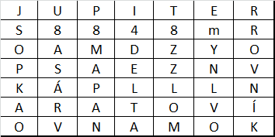  Otázky:  - V jaké výšce se nachází největší koncentrace tohoto plynu? ……………….….  - Proč je pro nás tento plyn tak důležitý? ……………..  Tajenka:…………………………
6. ( 4 body ) | - Hlavní město Norska na 59,9° s. š. a 10,8° v. d.  - Rovinné zobrazení zemského povrchu  - Okraj pevniny zatopený vodou  - Sousední planeta Země  - Planeta  - Trnovník  - Ostrov na 7° j. š. a 110° v. d.  POZOR!! Písmena musíte správně srovnat.  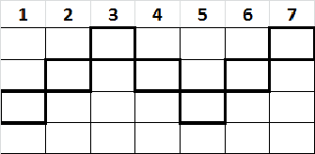

Úloha č. 7.: ( 7 bodů )
Úkoly:
- Na řádky napiš správné odpovědi a pak jej vyškrtej v osmisměrce.
- Z nevyškrtaných písmenek sestav tajenku.
a)
b)
c)
d)
e)
f)
g)
h)
i)
j)
k)

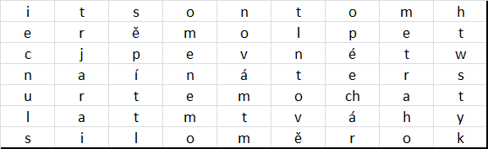
Tajenka:………………………………………………………………….

Úloha č. 8.: (3 body ) | a)
 | b)
 | c)
 | d)
 | e)
 | f)
Úloha č. 9.: (4 body ) | Vysvětlení pokusu:
Úloha č. 10.:  ( 5 bodů ) | Nepatří | Protože
 | 1.
 | 2.
 | 3.
 | 4.
 | 5.
Úloha č. 11.:  ( 5 bodů ) | a)
 | b)
 | c)
 | d)
 | e)

Úloha č. 12.: Odhal rostliny a odpověz na otázku v závěru! (5 bodů )
